Tööleht “Kas hea kehaasend on oluline?”
Vähene kehaline aktiivsus, istuv eluviis ja pidev nutiseadmete kasutamine mõjub halvasti meie kehaasendile. Meie kehahoid on aga aluseks igale liigutusele, mida me teeme. See määrab ära, kui hästi me talume koormust, millega keha kokku puutub, olgu selleks siis raske kasti tõstmine või veidras asendis istumine. Paljud tervisehädad, näiteks pea- ja seljavalud, saavad alguse halvast rühist. Selles tunnis räägib Tartu Tervishoiu Kõrgkooli lektor Jelena Sokk sellest, miks on hea kehaasend oluline ja tuletab meelde, miks peab olema kehaliselt aktiivne.

Kasuta töölehte nii:
- enne otseülekannet häälesta end teema lainele;
- otseülekande ajal küsi esinejalt küsimusi;
- pärast otseülekannet lahenda ülesandeid.

ENNE OTSEÜLEKANNET
Milliseid probleeme võib halb kehaasend Sinu arvates põhjustada? Nimeta vähemalt 3.

OTSEÜLEKANDE AJAL KÜSI KÜSIMUSI
Et saada vastuseid enda jaoks olulistele küsimustele, saad otseülekande ajal esinejale küsimusi esitada. Selleks ütle oma küsimus õpetajale, kes selle esinejale edastab.

OTSEÜLEKANDE JÄREL TEE ÜLESANDEID
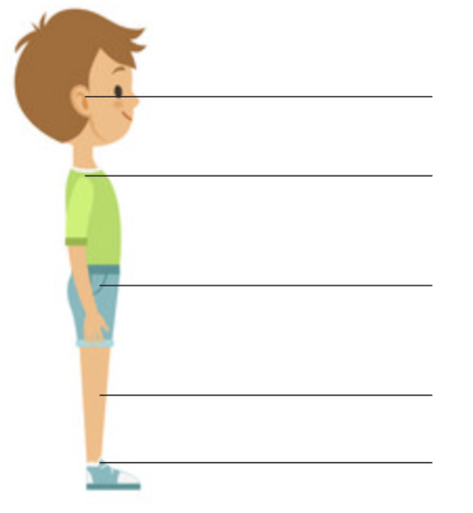
1) Märgi joontele õiged kehaosad: õlaliiges, hüppeliiges, põlveliiges, kõrv, puusaliiges

2) Millises asendis on lülisambale mõjuv koormus kõige väiksem? Tõmba õigele vastusele joon all.

Külili lamamine, seismine, ette kummardumine, istudes ette kummardumine, selili lamamine, ette kummardatud asendis raskuse käes hoidmine
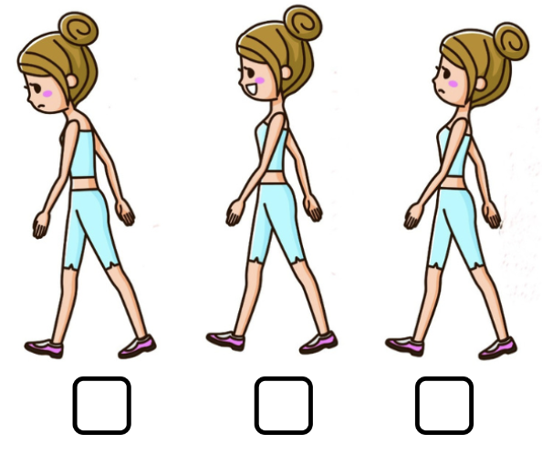
3) Märgi pildi juures oleva kastikese sisse, milline on õige kehaasend kõndimisel.

4) Kas sinu arvates on kehale hea, kui sa kannad koolikotti ühel õlal? Miks?
………………………………………………………………………………………………………………………

5) Kui palju peaksid sina olema päevas kehaliselt aktiivne?
………………………………………………………………………………………………………………………

